Cycle 3 |  |  | Sciences et Technologie
Séquence :

Elève | Professeur
NA PA A D | NA PA A D | Eléments signifiants du socle commun observés : |  | Compétences disciplinaires travaillées :
☐ ☐ ☐ ☐ | ☐ ☐ ☐ ☐ | 4 - Mener une démarche scientifique ou technologique, résoudre des problèmes simples |  | Décrire le fonctionnement d’objets techniques, leurs fonctions et leurs composants
☐ ☐ ☐ ☐ | ☐ ☐ ☐ ☐ | 4 - Mener une démarche scientifique ou technologique, résoudre des problèmes simples |  | 1 - Utiliser différents modes de représentation formalisés (schéma, dessin, croquis, tableau, graphique, texte)
☐ ☐ ☐ ☐ | ☐ ☐ ☐ ☐ | 4 - Mobiliser les connaissances du domaine 4 |  | Maquette, prototype
Commentaires : |  |  |  |  | Signatures :

PARTIE 1 : Questions de connaissances

- Pour chacun des trois modèles ci-dessous, préciser s’il s’agit d’une maquette ou bien d’un prototype (il faudra à chaque fois justifier les réponses) :
Il s’agit …………………………………………………

Justification : …………………………………………..……………………..
…………………………………………….…………………..
Il s’agit …………………………………………………

Justification : ………………………………………………………………..
………………………………………………………………..
Il s’agit …………………………………………………

Justification : ………………………………………………………………..
………………………………………………………………..

- Pour chacune des affirmations suivantes, cocher la case « vrai » ou « faux » :
- Une maquette permet d’avoir une vision réaliste d’un objet technique vrai faux
- Un prototype est le premier exemplaire d’un produit vrai faux
- Une maquette est à taille réelle vrai faux
- Un prototype permet de faire des tests vrai faux

PARTIE 2 : Tâche complexe
- Dans l’une des représentations au choix ci-dessous et à l’aide du vélo présent dans la classe :
  - Entourer en vert la selle du vélo sur le schéma
  - Entourer en bleu la roue avant du vélo sur le croquis
  - Entourer en noir le guidon du vélo sur le schéma
  - Entourer en rouge le pédalier du vélo sur le croquis
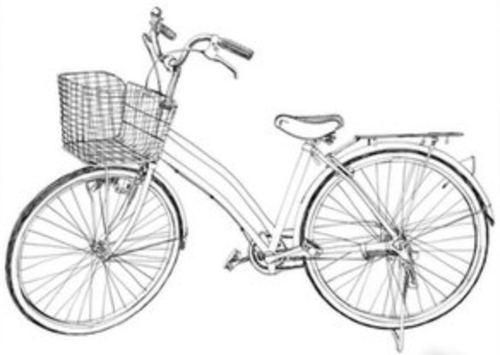 | 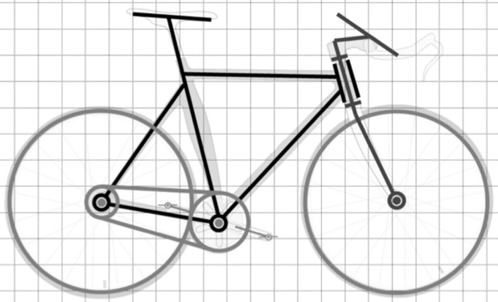
- À partir d’une des deux représentations ci-dessus, reproduire le schéma de la partie assurant la fonction technique DIRIGER.
Dans la liste de mots ci-dessous, souligner les solutions techniques assurant la fonction DIRIGER.
À l’aide de flèches tracées à la règle, placer ces solutions sur votre schéma.
Liste de mots : selle, pédale, guidon, chaîne, roue avant, fourche, pignon, roue arrière, tube de direction.

